PENGEMBANGAN PROGRAM REWARD (Reading, Writing, and Art Development) MELALUI PELATIHAN DESAIN GRAFIS UNTUK MEWUJUDKAN SEKOLAH BERBASIS IT PADA SMPN 1 KERINCI KANAN TAHUN 2020

Herlin Widiawati¹, Afiq Budiawaan², Musa Thahir³, Syafrizal Ulum³, Rian vebrianto

¹Pendidikan ekonomi, SMPN 1 Kerinci Kanan,
²STAI H.M Lukman Edy Pekanbaru, Riau Indonesia
³ Pendidikan Matematika, Universitas Islam Negeri Sultan Syarif Kasim Riau
⁴Anatero Scientofic, Pekanbaru, Indonesia
⁵Program Magister Pendidikan Guru Madrasah Ibtidaiyah, Universitas Islam Negeri Sultan Syarif Kasim Riau

Disekolah, Kepemimpinan Kepala Sekolah adalah salah satu kunci dalam pengelolaan sekolah yang berfungsi untuk bertanggung jawab menghadapi perubahan. Untuk itu peran kepala sekolah sangat penting dalam menentukan kemajuan suatu sekolah. Dalam menghadapi Era Revolusi industry ini, menjadikan pentingnya Informasi Teknologi (IT) bagi perkembangan sekolah. Untuk itu, sekolah ingin melakukan ReBranding sekolah untuk menjadi sekolah berbasis IT dengan mengembangkan program Reward (Reading, Writing and Art Development) berupa pelatihan design Grafis. Penelitian ini termasuk penelitian Mixmethod dengan menggunakan Trianggulasi Data. Dari hasil penelitian yang dijalankan diketahui bahwa para siswa sangat termotivasi cukup tinggi dengan rata-rata skor berkisar 82,26 dari rentang skor 61-87. Berdasarkan hasil angket yang diisi oleh siswa, program pelatihan desain grafis dirasa sangat bermanfaat, baik dalam penambahan ilmu pengetahuan tentang seni desain maupun ilmu pengetahuan tentang teknologi. Hal ini juga dikuatkan dengan hasil dari Aspek guru menyatakan bahwa program seperti ini sangat bagus dan untuk status program ada yang menjawab sangat memuaskan dan memuaskan. Implikasi dari Riset ini adalah untuk dapat memberikan gambaran bagaimana mengembangkan salah satu lembaga pendidikan setingkat Sekolah Menengah Pertama untuk lebih maju dan menjawab tantangan Revolusi Industri. Diharapkan stakeholder dan para pemangku kepentingan dinas pendidikan menjadikan dan membantu sekolah ini menjadi sekolah modal dan memberikan apresiasi yang positif dengan adanya program–program seperti ini.

Kata Kunci: Reward, Design Grafis, Motivasi, Sekolah Berbasis IT

LATAR BELAKANG
Kepemimpinan Kepala Sekolah adalah salah satu kunci dalam pengelolaan sekolah yang berfungsi untuk bertanggung jawab menghadapi perubahan. Kepemimpinan kepala sekolah dalam mengamati perilaku sekolah harus mampu memprakarsai pemikiran baru di dalam proses interaksi di lingkungan sekolah, yaitu dengan melakukan perubahan atau penyesuaian tujuan, sasaran, konfigurasi, prosedur, input, proses atau output dari suatu sekolah sesuai dengan tuntutan perkembangan zaman.
Kepemimpinan merupakan inti dari organisasi dan manajemen yang berperan sebagai penggerak, dinamisator, dan koordinator, dari segala sumber daya manusia dan sumber daya yang lain yang ada dalam organisasi dan juga sebagai faktor kunci dalam aspek manejerial untuk mencapai sasaraan – sasaran tertentu (Wahjosumidjo, 2002). Kepala Sekolah sebagai pemimpin mempunyai peran yang besar dalam mengembangkan mutu pendidikan sekolah. Tujuan pendidikan menurut Undang Undang Republik No. 20 Tahun 2003 tentang sitem Penididikan Nasional adalah untuk berkembangnya potensi peserta didik agar menjadi manusia yang bertaqwa dan beriman kepada Tuhan Yang Maha Esa, berahklak mulia, sehat, berilmu, cakap, kreatif, mandiri, dan menjadi warga negara yang demoktaris serta bertanggung jawab.
Penelitian yang dilakukan oleh Haris Budiman (2017) menyatakan bahwa tuntutan global menuntut pendidikan untuk senantiasa menyesuaikan perkembangan teknologi. Peran teknologi informasi dalam pendidikan, sangat membantu siswa membantu siswa dalam belajar juga memiliki peran yang cukup berpengaruh bagi guru, terutama dalam penggunaan fasilitas untuk memperkaya keterampilan mengajar. Sementara itu menurut Budiarto (2019) generasi muda atau siswa yang masih sekolah perlu dibekali ilmu tentang desain grafis dan multimedia sebagai bekal keterampilan apabila sudah lulus sekolah untuk masuk ke dunia bisnis dalam bentuk desain di luar sana. Skill ini diperlukan untuk para peserta didik agar dapat berkompetisi di dunia luar agar menjadi sukses dan kompeten, meningkatkan kreativitas dan kualitas karya sehingga berguna bagi mereka dan masyarakat.
Pada umumnya, dalam sebuah negara ketersediaan pendidikan yang berkualitas akan sebanding dengan kualitas sumber manusianya. Kondisi sumber daya manusia yang berkualitas akan setara pula dengan kesejahteraan rakyatnya. Jadi, cita-cita kesejahteraan rakyat Indonesia harus dimulai daengan kesungguhan dalam pengembangan pendidikan nasional yang berkualitas. Fokus pembangunan pendidikan nasional Indonesia kedepan diarahkan untuk meningkatkan mutu dan daya saing sumber daya manusia Indonesia pada era ekonomi berbasis pengetahuan (knowledge based economy) dan pembangunan ekonomi kreatif (Diknas 2009). Perubahan yang luar biasa pada era ini dan pengembangan ekonomi kreatif mendorong seseorang untuk menguasai keterampilan abad 21 (Tan 2003; Vebrianto & Osman 2012). Salah satu dari keterampilan abad 21 yang paling dasar adalah digital age literacy atau keterampilan era di gital yang salah satunya tentang bagaimana memanfaatkan tekhnologi dan mampu menguasainya sebagai alat bantu meningkatkan keterampilan dan pengetahuan.
Sekolah Menengah Pertama Negeri 1 Kerinci Kanan Merupakan Salah Satu SMP Negeri yang saat ini tengah menerapkan program REWARD (Reading, Writing and Art Development) Khususnya pada bidang IT (Information and Technology). Program ini merupakan salah satu cara untuk mewujudkan SMPN 1 Kerinci Kanan Sebagai Sekolah Berbasis IT. Sebagai bentuk implementasi program tersebut kami mengadakan pelatihan desain grafis sebagai bentuk penerapan dalam pengembangan seni, khususnya seni digital. Program ini juga menjawab tantangan di era industri 4.0 yakni menerapkan teknologi informasi pada aspek-aspek di kehidupan nyata. Selain itu program ini juga dimaksudkan untuk mengembangkan potensi anak dalam bidang seni digital sehingga anak memiliki bekal dan pengetahuan serta kompetensi skills tentang desain grafis.
Lee et al (2013) menjelaskan, industri 4.0 ditandai dengan peningkatan digitalisasi manufaktur yang didorong oleh empat faktor: 1) peningkatan volume data, kekuatan komputasi, dan konektivitas; 2) munculnya analisis, kemampuan, dan kecerdasan bisnis; 3) terjadinya bentuk interaksi baru antara manusia dengan mesin; dan 4) perbaikan instruksi transfer digital ke dunia fisik, seperti robotika dan 3D printing. Lifter dan Tschiener (2013) menambahkan, prinsip dasar industri 4.0 adalah penggabungan mesin, alur kerja, dan sistem, dengan menerapkan jaringan cerdas di sepanjang rantai dan proses produksi untuk mengendalikan satu sama lain secara mandiri.
Data BPS 2017 juga menunjukkan, jumlah pengangguran yang berasal dari Sekolah Menengah Kejuruan (SMK) menduduki peringkat teratas yaitu sebesar 9,27%. Selanjutnya adalah lulusan Sekolah Menengah Atas (SMA) sebesar 7,03%, Diploma III (D3) sebesar 6,35%, dan universitas 4,98%. Diidentifikasi, penyebab tingginya kontribusi pendidikan kejuruan terhadap jumlah pengangguran di Indonesia salah satunya disebabkan oleh rendahnya keahlian khusus dan soft skill yang dimiliki. Permasalahan pengangguran dan daya saing sumber daya manusia menjadi tantangan yang nyata bagi Indonesia. Tantangan yang dihadapi Indonesia juga ditambah oleh tuntutan perusahaan dan industri. Bank Dunia (2017) melansir bahwa pasar kerja membutuhkan multi-skills lulusan yang ditempa oleh satuan dan sistem pendidikan, baik pendidikan menengah maupun pendidikan tinggi (M. Yahya 2018).
Oleh karena itu untuk meningkatkan mutu sekolah, sekaligus untuk meningkatkan personal quality sebagai kepala sekolah berprestasi, saya memasukkan program REWARD ini dalam sebuah makalah yang ditujukan untuk memenuhi persyaratan mengikuti seleksi kepala sekolah berprestasi tahun 2020 tingkat kabupaten Siak Sri Inderapura. Makalah ini berisi tentang Best Practise Sekolah yang sudah saya laksanakan selama menjadi kepala sekolah di SMP Negeri 1 Kerinci Kanan. Adapun judul makalah ini yaitu “Pengembangan Program REWARD (Reading, Writing, And Art Development) Melalui Pelatihan Desain Grafis Untuk Mewujudkan Sekolah Berbasis IT Pada SMPN 1 Kerinci Kanan Tahun 2020”.
Irawan (2018) memandang bahwa anak-anak perlu untuk pergi ke sekolah secara fisik untuk bergaul dengan teman-temannya dan diajar oleh gurunya. Tapi, di era 4.0 proses pembelajaran akan banyak berlangsung dengan alat-alat edukasi digital. Industri 4.0 telah memperkenalkan teknologi produksi massal yang fleksibel (Kagermann dkk, 2013). Mesin akan beroperasi secara independen atau berkoordinasi dengan manusia (Sung, 2017). Industri 4.0 merupakan sebuah pendekatan untuk mengontrol proses produksi dengan melakukan sinkronisasi waktu dengan melakukan penyatuan dan penyesuaian produksi (Kohler & Weisz, 2016). Industri 4.0 digunakan pada tiga faktor yang saling terkait yaitu; 1) digitalisasi dan interaksi ekonomi dengan teknik sederhana menuju jaringan ekonomi dengan teknik kompleks; 2) digitalisasi produk dan layanan; dan 3) model pasar baru (Sung, 2017).
Irianto (2017) menyederhanakan tantangan industri 4.0 yaitu; (1) kesiapan industri; (2) tenaga kerja terpercaya; (3) kemudahan pengaturan sosial budaya; dan (4) diversifikasi dan penciptaan lapangan kerja dan peluang industri 4.0 yaitu; (1) inovasi ekosistem; (2) basis industri yang kompetitif; (3) investasi pada teknologi; dan (4) integrasi Usaha Kecil Menengah (UKM) dan kewirausahaan.
Tantangan-tantangan utama pendidikan di era revolusi industry 4.0 ini adalah menyiapkan tenaga kerja dengan kompetensi yang sesuai dengan kebutuhan di zaman digital agar mampu bersaing di era globalisasi. Sektor pendidikan perlu melakukan inovasi-inovasi yang menjadi prioritas untuk dikembangkan pada era 4.0 yaitu: a. Membuat kurikulum yang memahami kebutuhan masyarakat era 4.0 (digital), b. Fokus pada inovasi dalam proses belajar mengajar, c. Fokus pada riset-riset yang menghasilkan sebuah temuan untuk masa mendatang. Salah satu kebijakan pemerintah yang sudah dicanangkan untuk menghadapi era 4.0 adalah revitalisasi pendidikan Indonesia. Dukungan dari pemerintah harus mencakup, 1) sistem pembelajaran, 2) satuan pendidikan, 3) peserta didik, dan 4) pendidik dan tenaga kependidikan juga dibutuhkan (Irawan, 2018).
Revitalisasi sistem pembelajaran meliputi, 1) kurikulum dan pendidikan karakter, 2) bahan pembelajaran berbasis teknologi informasi dan komunikasi, 3) kewirausahaan, 4) penyelarasan, dan 5) evaluasi. Satuan pendidikan meliputi, 1) unit sekolah baru dan ruang kelas baru, 2) ruang belajar lainnya, 3) rehabilitasi ruang kelas, 4) asrama siswa dan guru, 5) peralatan, dan 6) manajemen dan kultur sekolah. Elemen peserta didik meliputi, 1) pemberian beasiswa dan 2) pengembangan bakat minat. Elemen pendidik dan tenaga kependidikan meliputi, 1) penyediaan, 2) distribusi, 3) kualifikasi, 4) sertifikasi, 5) pelatihan, 6) karir dan kesejahteraan, dan 7) penghargaan dan perlindungan.
Inilah yang dilakukan oleh SMPN 1 Kerinci Kanan Untuk memeprsiapkan berbagai keterampilan siswa dalam menguasai tekhnologi khususnya Tekhnologi dalam menguasai Design Grafis Sebagai Produk yang dapat bernilai jual. Hal ini juga sebagai bentuk serius kepala sekolah selaku pimpinan untuk melakukan revitalisai sistem pembelajaran di sekolah sesuai tantangan Revolusi Industri 4.0.
Keberadaan teknologi informasi bagi dunia pendidikan berarti tersedianya saluran atau sarana yang dapat dipakai untuk menyiarkan program pembelajaran baik secara searah maupun secara interaktif. Pemanfaatan teknologi informasi ini penting mengingat kondisi geografis Indonesia secara umum berada terpencar ke dalam banyak pulau-pulau. Dengan adanya teknologi informasi memungkinkan diselenggarakannya pendidikan jarak jauh, sehingga terjadinya pemerataan pendidikan di seluruh wilayah Indonesia. Dengan demikian pemanfaatan teknologi informasi dalam bidang pendidikan mempunyai arti penting terutama dalam rangka pemerataan pendidikan dan peningkatan kualitas pendidikan di Indonesia.
Penguatan empat elemen yang ada dalam sistem pendidikan membutuhkan gerakan kebaruan untuk merespon era industri 4.0. Salah satu gerakan yang dicanangkan oleh pemerintah adalah gerakan literasi baru sebagai penguat bahkan menggeser gerakan literasi lama. Gerakan literasi baru yang dimaksudkan terfokus pada tiga literasi utama yaitu, 1) literasi digital, 2) literasi teknologi, dan 3) literasi manusia (Aoun, 2017). Tiga keterampilan ini diprediksi menjadi keterampilan yang sangat dibutuhkan di masa depan atau di era industri 4.0.

METODE
Penelitian ini adalah penelitian MixMethod (Cresswell, 2012) dengan jenis rancangan penelitian berupa studi kasus. Digunakanya metode ini bertujuan untuk menggambarkan mengenai implementasi penerapan program REWARD di SMP Negeri 1 Kerinci Kanan melalui pelatihan desain grafis. Data yang didapat akan dilakukan triangulasi data dalam menjawab pertanya penelitian ini, dimana data kualitatif dengan menggunakan deep interview untuk melengkapi data secara kuantitatif dari angket dan observasi selama program ini berjalan. Sehingga penelitian ini dapat memahami fenomena tentang apa yang dialami oleh subyek misalnya, perilaku, persepsi, motivasi, tindakan, dan lain – lain, secara holistik. Dalam hal penelitian best practise ini menggunakan teknik melalui observasi partisipasi dan non partisipasian, wawancara semi terstruktur, angket motivasi dan analisis dokumentasi. Data penelitian ini dimulai dengan pengumpulan data yang ada di lapangan dengan menggunakan observasi, wawancara, angket dan studi dokumentasi, dari data yang didapat dari angket akan dilakukan analisis menggunakan SPSS 23. Sedangkan data deep interview akan dianalisis dengan intepretasi data untuk melengkapi data hasil kuantitatif yang didapat. Sehingga kesimpulan yang akan dihasilkan dalam penelitian ini dapat tersaji secara lengkap dan holistik.
HASIL
Profil Sekolah SMPN 1 Kerinci Kanan
SMP Negeri 1 Kerinci Kanan terletak di kampung Bukit Harapan dengan lingkungan sekitar antara lain MDTA, kantor penghulu kampung Bukit Harapan, SD Negeri 04 Bukit Harapan dan perumahan masyarakat. SMP Negeri 1 Kerinci Kanan ini mempunyai nilai akreditasi A dengan skor 87.46, dengan jumlah 187 peserta didik tahun 2017/2018 yang terbagi 8 rombel. Tahun 2019 terjadi penurunan jumlah peserta didik 170 yang terbagi menjadi 6 rombel. Latar belakang siswa rata – rata berasal dari kampung bukit harapan dan kampung Buana bhakti yang terdekat dengan kampung tersebut, dengan latar belakang pekerjaan orang tua yang bervariasi diantaranya sebagai pegawai, petani, buruh, dan wiraswasta. Sekolah ini memiliki 22 pegawai yaitu 11 guru PNS, 4 guru Honorer, 2 Staf TU, 1 Operator Dapodik, 1 Staf Perpustakaan, 1 Penjaga Sekolah dan 1 Petugas kebersihan dan taman. Berkualifikasi S1 berjumlah 15 orang, D3 berjumlah 3 orang, D2 berjumlah 2 orang dan SMA berjumlah 2 orang.
Sedangkan, Luas lahan yang dimiliki sekolah 2000 m² terdiri dari banguan 1 lantai, yang digunakan untuk ruang kepala sekolah, ruang guru, ruang TU, ruang perpustakaan, ruang laboratorium, ruang mutimedia, ruang BK, ruang UKS/PMR, Ruang Osis, Ruang Pramuka, mushollah, kantin, WC, Lapangan bola Volly, Lapangan Upacara dan areal hijau. Adapun penampakan keadaan sekolah SMP1 Kerinci Kanan Adalah Sebagai Berikut:
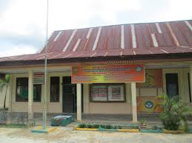

Gambar 1. Profil Keadaan SMP 1 Kerinci Kanan

Perkembangan IT di SMPN 1 Kerinci Kanan
SMPN 1 Kerinci Kanan merupakan salah satu SMP yang telah memiliki Laboratorium komputer yang lengkap dengan perangkat komputer. Total komputer yang dimiliki oleh SMPN 1 Kerinci Kanan berjumlah 20 unit. Pengadaan labor komputer di SMPN 1 Kerinci Kanan merupakan suatu bentuk usaha SMPN 1 Kerinci Kanan dalam mewujudkan sekolah berbasis IT. Adapun visi dari sekolah berbasis IT di SMPN 1 Kerinci Kanan adalah teknologi yang terdapat di sekolah dapat dijadikan sebagai sarana pembelajaran hingga sarana administrasi sekolah. Saat ini SMPN 1 Kerinci Kanan sedang berupaya untuk membuat sebuah website yang diharapakan dapat menjadi media online sebagai wadah informasi dan komunikasi antara Guru dan Masyarakat khususnya wali dan orang tua murid. Selain website SMPN 1 Kerinci Kanan juga memiliki media sosial berupa instagram dan youtube sebagai media promosi dan informasi SMPN 1 Kerinci Kanan. Kondisi laboratorium komputer dapat dilihat sebagai berikut:
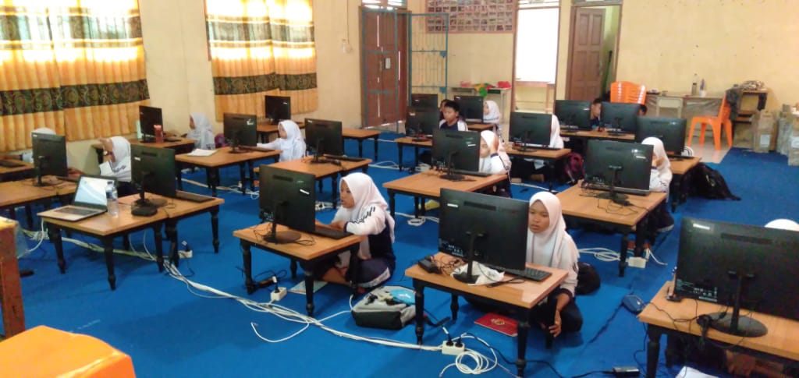
Gambar 2. Kondisi Laboratorium Komputer
Perkembangan IT di SMPN 1 Kerinci Kanan saat ini berorientasi pada memajukan profi dan administrasi sekolah. Penerapatan IT pada siswa belum dilakukan secara maksimal, penggunaan IT di SMPN 1 Kerinci Kanan saat ini hanya melalui perlajaran TIK (Teknologi Informasi dan Komunikasi). Padan era industri 4.0, penguasaan teknologi khususnya komputer tidak cukup hanya sekedar bisa mengoperasikan komputer, namun juga harus memiliki skills tertentu yang di butuhkan di dunia nyata. Salah satu skill yang sangat dibutuhkan sekarang ini adalah penguasaan desain grafis. Oleh karena itu, untuk menaggapi permasalahan ini SMPN 1 Kerinci Kanan megadakan program pelatihan desain grafis bagi pada peserta didik secara intensif.
Implementasi Program REWARD melalui pelatihan desain grafis di SMPN 1 Kerinci Kanan
Program REWARD memiliki fungsi untuk mengembangkan keterampilan anak dalam literasi dan seni terkait perkembangan teknologi. Proses implementasi desain grafis terhadap peserta didik dilaksanakan selama setiap minggu pada hari sabtu. Pelatihan desain grafis yang diberikan berorientasi pada desain poster dan photo editing. Sebelum diadakannya pelatihan desain grafis menggunakan komputer, pengalaman peserta didik terhadap komputer terbilang sangat sedikit, hal ini dikarenakan para siswa kelas 7 dan kelas 8 yang merupakan peserta pelatihan, jarang menggunakan komputer di sekolah. Beberapa di antara mereka bahkan ada yang baru memegang komputer. Pada awal pelatihan, peserta didik di tanya tentang beberapa teknik dasar pengoperasian komputer, sebagaian dari peserta didik dapat menjelaskan dengan terbata-bata, namun beberapa lainnya tidak tahu. Wawasan peserta didik saat awal mengikuti pelatihan desain grafis dapat digambarkan sebagai berikut:
- Peserta didik belum mengenal cara pengoperasian komputer
- Peserta didik belum pernah menggunakan software desain grafis
- Dalam pengoperasian komputer para peserta didik kurang berani dalam mengeksplorasi penggunaak komputer
- Pada awal awa pelatihan banyak peserta yang tidak bisa mengikuti jalannya pelatihan.
Program pelatihan desain grafis pada peserta didik tidak hanya memberikan lifeskill berupa penguasaan software desain grafis, namun juga berkontribusi dalam memeberikan wawasan serta pengetahuan baru tentang komputer. Perkembangan wawasan peserta didik selama mengikuti pelatihan desain grafis adalah sebagai berikut.
- Peserta didik mulai bisa dan terbiasa menggunakan perangkat komputer
- Peserta didik berhasil menguasai software desain grafis yang telah di ajarkan, bahkan para oeserta didik berhasil membuat sebuah produk yakni poster yang di pamerkan pada acara-acara besar seperti MTQ tingkat Desa dan Kabupaten.
Adapun Hasil dari pelatihan yang diadakan siswa telah mampu untuk menghasilkan poster yang menarik dan baik sebagai bukti siswa telah mampu memiliki keterampilan dalam mendising dan menghasilkan poster sebagai salah satu produk yang dihasilkan dari proses pendampingan design grafis. Hasil dari pendampingan dari desing grafis dapat dilihat pada gambar 3 berikut.

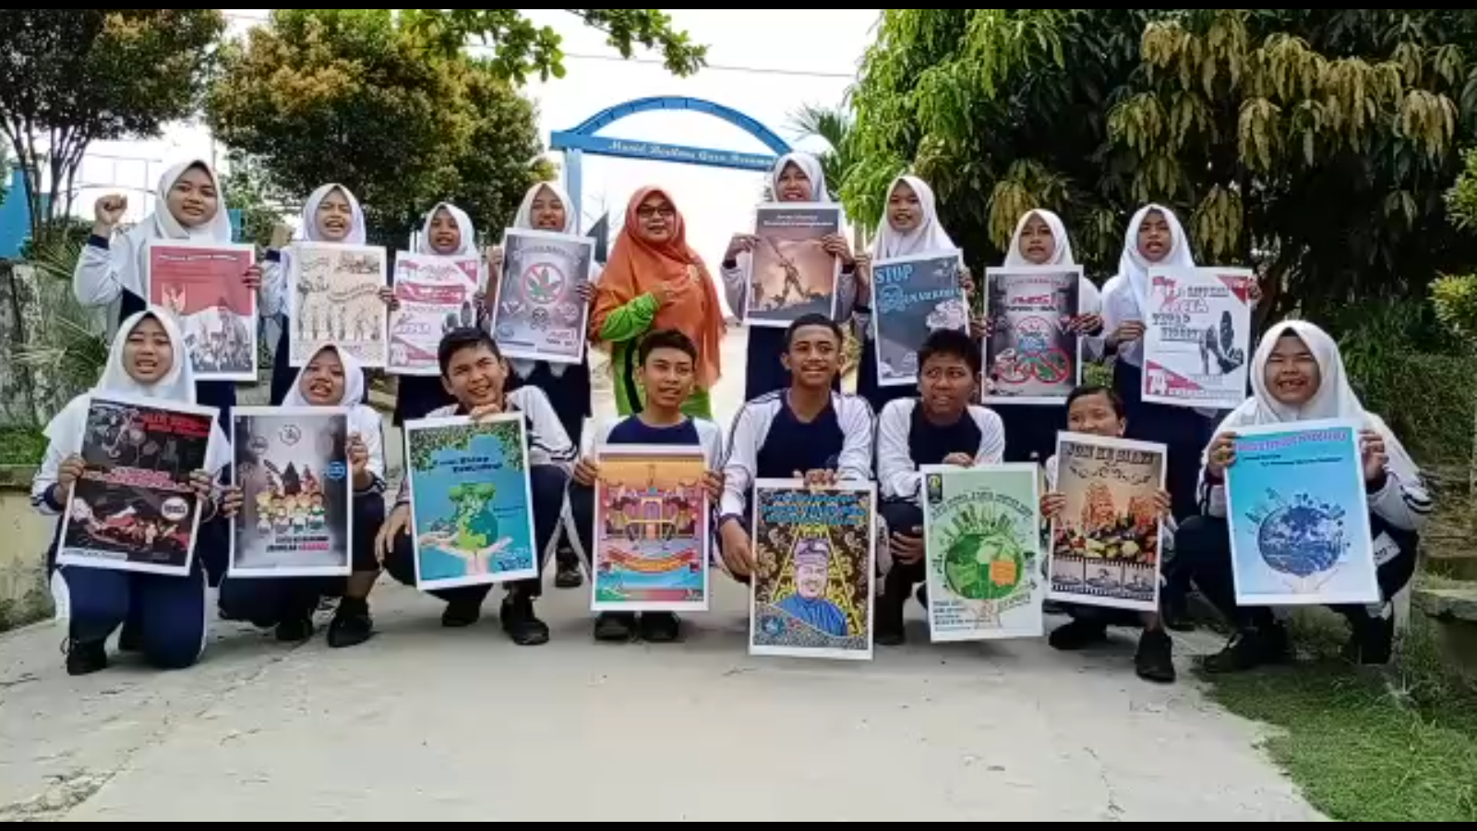
Gambar 3. Hasil Karya Siswa menghasilkan Poster

Motivasi Peserta Didik Sekolah SMPN 1 Kerinci Kanan
Pelatihan desain grafis di SMPN 1 Kerinci Kanan dijalankan sesuai dengan visi misi Sekolah dalam mempersiapan diri menjadi sekolah model berbasis IT. Dalam program ini dapat dilihat bagaimana minat peserta didik SMP 1 Kerinci kanan dalam mengikuti program khusus ini adalah sebagai berikut;
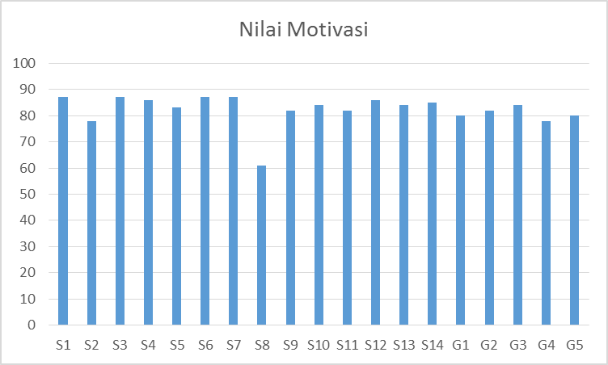
S = Siswa
G = Guru
Gambar 4. Hasil Motivasi Siswa dan Guru mengikuti Program Design Grafis
PEMBAHASAN
Berdasarkan hasil penyebaran angket motivasi baik kepada siswa maupun guru pada grafik Gambar 4, diperoleh hasil motivasi yang cukup tinggi dengan rata-rata skor berkisar 82,26 dari rentang skor 61-87. Berdasarkan hasil angket yang diisi oleh siswa, program pelatihan desain grafis dirasa sangat bermanfaat, baik dalam penambahan ilmu pengetahuan tentang seni desain maupun ilmu pengetahuan tentang teknologi. Dari analisis hasil wawancara siswa diketahui bahwa dalam hal halangan diketahui bahawa menurut salah satu siswa “…tidak ada halangan yang berarti karena sekolah telah memiliki laboratorium komputer yang lumayan lengkap dan…..” dan keuntungan yang didapat diketahu bahawa “….Saya bisa menggunakan komputer dan program desain grafis bermanfaat dalam meningkatkan kreatifitas saya dibidang seni dan mendapatkan ilmu baru …” dari hasil wawancarta kesiswa juga diketahu bahwa program ini sangat senang dan banggsa serta memuaskan seperti salah satu peserta yang menyatakan”….. Saya sangat senang diberi kesempatan belajar seni dibidang IT dan sangat memuaskan…”
Dilihat Dari Aspek Guru, diketahui juga bahwa menyatakan program seperti ini sangat bagus dan untuk status program ada yang menajwab sangat memuaskan dan memuaskan yaitu “… Program ini bagus dilanjutkan karena meningkatkan karya seni siswa berbasis IT dan memuaskan…” Hal ini mengambarkan vbahawa program seperti ini sangat didukung oleh guru dan menyenangkan bagi siswa sehingga sangat positif untuk dilaksanakan untuk sekolah. Terutama bagi sekolah yang memiliki program berbasis Informasi Tekhnologi.
Hal ini sesuai dengan penelitian Irawan (2018) yang menyatakan bahwa dukungan dari pimpinan dan pemerintah dalam menerapkan pendidikan yang sesuai dengan zamannya berupa pendidikan tekhnologi sangat penting dalam meningkatkan keterampilan dan nilai keterpakaian dalam kehidupan. Selainm itu (Tan 2013) Menyatakan Bahwa pada abad ke 21 ini ini sistem pendidikan harus di sinergikan dengan perkembangan tekhnologi bagi meningkatkan kualitas pendidikan secara efketif dan efisien.
Para guru sebagai pengawas berjalannya program pelatihan juga turut mengapresiasi atsa keberhasilan siswa dalam mengikuti pelatihan desain grafis. Pelatihan desain grafis di SMPN 1 Kerinci Kanan menuai komentar positif dari peserta didik maupun guru pengawas, diantaranya; sangat bermanfaat; menambah wawasan seni; dan mendapatkan skill/keterampilan yang dibutuhkan untuk menghadapi persaingan di industri kreatif. Berdasarkan data dan rata rata hasil angket motivasi diatas diperoleh kesimpulan bahwa implementasi program REWARD melalui pelatihan seni desain grafis sangat bermanfaat dalam mendukung perkembangan keterampilan siswa dalam usaha mewujudkan sekolah berbasis IT.
SIMPULAN DAN SARAN
Simpulan
SMPN 1 Kerinci Kanan Merupakan SMP yang sedang berorientasi mewujudkan sekolah berbasis IT. Perkembangan IT di SMPN 1 Kerinci Kanan cukup baik dengan adanya akun instagram dan youtube sebagai media promosi dan informasi. Pelatihan desain grafis mendapatkan respon yang sangat baik dari peserta didik juga guru sebagai pengawas. Hal ini dibuktikan dengan rata-rata skor motivasi yang berkisar 82,26. Pengaplikasian implementasi program REWARD melalui pelatihan desain grafis memiliki manfaat yang positif terhadap perkembangan peserta didik dan sekolah. Melalui pelatihan desain grafis para peserta didik mendapatkan life skill tentang penguasaan desain grafis dan penguasaan komputer. Melalui program ini pesrta didik berhasil menghasilkan sebuah produk berupa poster yang dipamerkan pada berbagai kesempatan salah satunya MTQ tingkat Desa dan Kabupaten.

Saran
Dalam mencapai Visi dan Misi Sekolah untuk menjadi sekolah yang berbasis pada IT maka perlu kolaborasi dan saling bersinergi anatar pihak sekolah khususnya kepala sekolah, Orang tua Murid, Siswa serta dinas terkait. Hal ini akan menjadikan percepatan dalam mencapai visi kepala sekolah untuk menjadi sekolah model berbasis IT.

DAFTAR PUSTAKA
Aoun, J.E. (2017). Robot-proof: higher education in the age of artificial intelligence. US: MIT Press.
Budiarto, S. (2019). Pelatihan Desain Grafis dan Multimedia di Sekolah Menengah Kejuruhan Persatuan Guru Republik Indonesia Banyuputih Situbondo. JPM (Jurnal Pemberdayaan Masyarakat), 4(1), 308 - 313.
Creswell, J., W. 2012 Educational Research: palnning, conducting abd evakuating quantitative dan qualitative research (4th ed.). Boston; Pearson Education, Inc.,
Diknas 2009. Rancangan Strategis Departemen Pendidikan Nasional Tahun 2010-2014. Jakarta: Departemen Pendidikan Nasional.
Guilford, J.P. 1985. Fundamental statistics in psychology and education. Auckland : McGraw-Hil (http://library.um.ac.id/)
Haris Budiman. 2017. Peran Teknologi Informasi Dan Komunikasi Dalam Pendidikan. Al-Tadzkiyyah: Jurnal Pendidikan Islam, Volume 8 No. I 2017.
Irawan, J.F.P. 2018. Tantangan Bagi Perguruan Tinggi dalam Menyongsong Era Digital. Dipresentasikan pada acara Dies Natalis Fakultas Ekonomi Universitas Katolik Parahyangan.
Irianto, D. 2017. Industry 4.0; The Challenges of Tomorrow. Disampaikan pada Seminar Nasional Teknik Industri, Batu-Malang.
Kagermann, H., Wahlster, W., & Helbig, J.(2013). Recommendations for Implementing the Strategic Initiative Industrie 4.0. Industrie 4.0 Working Group, Germany.
Kohler, D, & Weisz, J.D. (2016). Industry 4.0: the challenges of the transforming manufacturing. Germany: BPIFrance.
Lee, J., Lapira, E., Bagheri, B., Kao, H. 2013. Recent advances and trends in predictive manufacturing systems in big data environment. Manufacturing Letters 1, pp. 38-41.
Liffler, M., & Tschiesner, A. (2013). The Internet of Things and the Future of Manufacturing. McKinsey & Company.

NCREL & METIRI Group. 2003. EnGauge 21st Century Skills. Literacy in the digital age. http://www.ncrel.org/engauge [25/03/2018].

Sung, T.K. (2017). Industri 4.0: a Korea perspective. Technological Forecasting and Social Change Journal, 1-6.
Tan, O.S., 2003. Problem-Based Learning Innovation:Using Problem to Power Learning in the 21st Century.Singapore: GALE Cengage Learning.
Vebrianto, R., & Osman. K. (2012). Keberkesanan penggunaan pelbagai media pengajaran dalam meningkatkan kemahiran proses sains dalam kalangan pelajar. Jurnal pendidikan Malaysia.
Wahjosumidjo, 2002. Kepemimpinan Kepala Sekolah, Tinjauan Teoritik dan Permasalahannya, Jakarta: PT Raja Grafindo Persada

